547. Как и во сколько раз изменится поток излучения абсолютно черного тела, если максимум энергии излучения переместится с красной границы видимого спектра (λ1=780нм) на фиолетовую (λ2 = 390 нм)?

λ1 = 780 нм  λ2 = 390 нм | Энергия, излучаемая за 1 сек с единицы поверхности абсолютно черного тела, определяется формулой Стефана-Больцмана: 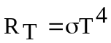, где σ=5.67×10⁻⁸ Вт/м²К⁴.  Температуру найдем из законы смещения Вина 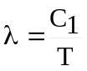, где С₁=2.9×10⁻³м×К. Получаем 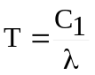. Поэтому 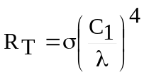. Искомое отношение равно:  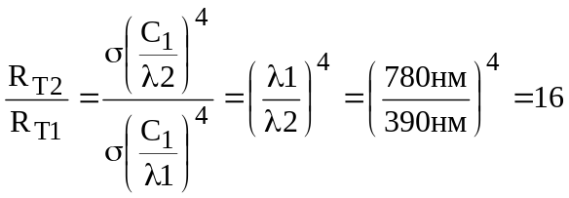. То есть поток излучения увеличился в 16 раз.
